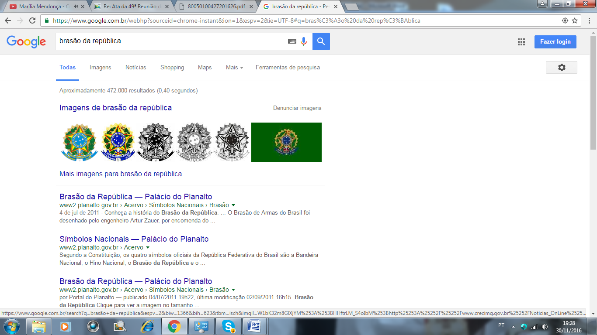
MINISTÉRIO DAS CIDADES

MOÇÃO DE SOLIDARIEDADE

Nós, Conselheiros e Conselheiras das Cidades, reunidos no Conselho das Cidades – CONCIDADES, entre os dias 30 de Novembro e 02 de Dezembro de 2016, no prédio sede do Ministério das Cidades, vimos apresentar Moção de Solidariedade às Famílias da Comunidade Artur Bernardes.
Passados quatro anos do incêndio que destruiu a comunidade Arthur Bernardes (27/11/2012 à 27/11/2016), no bairro São Jorge, Zona Oeste, na Cidade de Manaus, no Amazonas, deixando mais de 500 famílias desabrigadas, ainda não tem solução para todas as famílias que estão passando por necessidades diversas, além de serem humilhadas mensalmente pelo Governo do Estado do Amazonas que atrasa o aluguel social todos os meses.
Para lembrar a data, foi feito no dia 28/11/2016 - segunda feira, pelos ex-moradores da comunidade que ainda não receberam uma nova moradia, um ato simbólico no terreno que abrigava a comunidade.
Uma muda de árvore foi plantada bem no centro do terreno para mostrar ao poder público que os ex-moradores “estão enraizados na comunidade Arthur Bernardes”, apesar de recentemente terem recebido a informação que ganharão apartamentos no Conjunto Habitacional Mestre Chico 2, entre as ruas Ramos Ferreira e Leonardo Malcher, Centro.
O presidente da comissão de moradores da comunidade, Leonardo Farias dos Santos, disse que desde quando começaram a informar aos ex-moradores da comunidade que os apartamentos seriam repassados até o final de 2016, os contemplados resolveram fazer uma vistoria nos futuros lares e não gostaram do que presenciaram. “Alguns dos apartamentos foram saqueados e estão sem pia, vaso sanitário, lâmpadas e até janela”.
Os Moradores da Comunidade Artur Bernardes têm a necessidade do direito à moradia e deveriam ser prioridade no atendimento pelo Governo do Estado do Amazonas que estão neste sofrimento desde o dia 27 de novembro de 2012. Manifestamos ainda a importância do apoio dos aliados Movimento Nacional de Luta pela Moradia, Defensoria do Estado do Amazonas, Cáritas Arquidiocesana de Manaus, Comissão de Direitos Humanos da Assembléia Legislativa e Câmara Municipal de Manaus na defesa dos direitos humanos das mesmas.
Desta forma, manifestamos votos de SOLIDARIEDADE às FAMÍLIAS DA COMUNIDADE ARTUR BERNARDES que estão na luta pelo Direito Constitucional que é a MORADIA.
Subscrevem a presente MOÇÃO DE SOLIDARIEDADE as Conselheiras e Conselheiros do Conselho das Cidades.

Brasília, 02 de dezembro de 2016.

